SECRETARIA DE BIENESTAR

ACUERDO por el que se emiten las Reglas de Operación del Programa Pensión para el Bienestar de las Personas Adultas Mayores, para el ejercicio fiscal 2022.

Al margen un sello con el Escudo Nacional, que dice: Estados Unidos Mexicanos.- BIENESTAR.- Secretaría de Bienestar.
JAVIER MAY RODRÍGUEZ, Secretario de Bienestar, con fundamento en los artículos 32 de la Ley Orgánica de la Administración Pública Federal; 77 de la Ley Federal de Presupuesto y Responsabilidad Hacendaria; 4 de la Ley Federal de Procedimiento Administrativo; 1, 3 y 5 fracción XIV del Reglamento Interior de la Secretaría de Bienestar; y
CONSIDERANDO
Que el artículo 77 de la Ley Federal de Presupuesto y Responsabilidad Hacendaria, dispone que la Cámara de Diputados en el Presupuesto de Egresos, podrá señalar los programas, a través de los cuales se otorguen subsidios, que deberán sujetarse a Reglas de Operación con el objeto de asegurar que la aplicación de los recursos públicos se realice con eficiencia, eficacia, economía, honradez y transparencia. Asimismo, se señalarán en el Presupuesto de Egresos los criterios generales a los cuales se sujetarán las Reglas de Operación de los programas;
Que los programas de subsidios del Ramo Administrativo 20, "Bienestar", entre ellos, el Programa Pensión para el Bienestar de las Personas Adultas Mayores, se destinarán, en las entidades federativas, en los términos de las disposiciones aplicables, exclusivamente a la población en condiciones de pobreza, de vulnerabilidad, de adultos mayores, de rezago y de marginación, de acuerdo con los criterios que defina el Consejo Nacional de Población y a las evaluaciones del Consejo Nacional de Evaluación de la Política de Desarrollo Social, en los programas que resulte aplicable y la Declaratoria de las Zonas de Atención Prioritaria formulada por la Cámara de Diputados, mediante acciones que promuevan la superación de la pobreza a través de la educación, la salud, la alimentación, la generación de empleo e ingreso, autoempleo y capacitación; protección social y programas asistenciales; y el fomento del sector social de la economía; conforme lo establece el artículo 14 de la Ley General de Desarrollo Social, y tomando en consideración los criterios que propongan las entidades federativas;
Que en este marco, las dependencias son responsables de emitir las Reglas de Operación de los Programas que inicien su operación en el ejercicio fiscal siguiente o, en su caso, las modificaciones a aquéllas que continúen vigentes, previa autorización presupuestaria de la Secretaría de Hacienda y Crédito Público y dictamen de la Comisión Nacional de Mejora Regulatoria;
Que las dependencias, las entidades a través de sus respectivas dependencias coordinadoras de sector o, en su caso, las entidades no coordinadas, publicarán en el Diario Oficial de la Federación las Reglas de Operación de programas nuevos, así como las modificaciones a las reglas de programas vigentes, a más tardar el 31 de diciembre anterior al ejercicio y, en su caso, deberán inscribir o modificar la información que corresponda en el Registro Federal de Trámites y Servicios, de conformidad con lo dispuesto por la Ley General de Mejora Regulatoria, y
Que en términos de lo dispuesto en el artículo 77 de la Ley Federal de Presupuesto y Responsabilidad Hacendaria, se cuenta con el Oficio No. 312.A.-3509 de fecha 6 de diciembre de 2021, por el que la Secretaría de Hacienda y Crédito Público emitió la autorización presupuestaria correspondiente a las Reglas de Operación del Programa Pensión para el Bienestar de las Personas Adultas Mayores, para el ejercicio fiscal 2022, y la Comisión Nacional de Mejora Regulatoria mediante Oficio No. CONAMER/21/5736 de fecha 23 de diciembre de 2021, emitió el dictamen respectivo, por lo que he tenido a bien expedir el siguiente:
ACUERDO POR EL QUE SE EMITEN LAS REGLAS DE OPERACIÓN DEL PROGRAMA PENSIÓN PARA EL BIENESTAR DE LAS PERSONAS ADULTAS MAYORES, PARA EL EJERCICIO FISCAL 2022
ÚNICO: Se emiten las Reglas de Operación del Programa Pensión para el Bienestar de las Personas Adultas Mayores, para el ejercicio fiscal 2022.
TRANSITORIOS
PRIMERO. - El presente Acuerdo entrará en vigor el 1 de enero de 2022.
SEGUNDO.- Se abroga el Acuerdo por el que se emiten las Reglas de Operación del Programa Pensión para el Bienestar de las Personas Adultas Mayores, para el ejercicio fiscal 2021, publicado en el Diario Oficial de la Federación el 22 de diciembre de 2020, así como el Acuerdo Modificatorio a dichas Reglas de Operación, publicado en el mismo medio de difusión federal, el 07 de julio de 2021.
TERCERO.- Aquellas personas beneficiarias incorporadas durante ejercicios fiscales en los cuales la Clave Única de Registro de Población (CURP), no era un requisito obligatorio al momento de su incorporación, seguirán gozando de su derecho a la pensión, durante el ejercicio fiscal 2022.
Dado en la Ciudad de México, a los 27 días del mes de diciembre de 2021.- El Secretario de Bienestar, Javier May Rodríguez.- Rúbrica.
1. Introducción
En América Latina, la población atraviesa por un proceso acelerado de envejecimiento. Actualmente, nuestro país presenta mayores proporciones de población en edades avanzadas. Es decir, transitamos de una población joven a una más envejecida. De acuerdo con los resultados del Censo de Población y Vivienda 2020 del Instituto Nacional de Estadística y Geografía (INEGI), en 2020, de cada diez mexicanos, tres son menores de 15 años (25.2%) y solo uno tiene 60 años o más (12%). Sin embargo, para el año 2050, de acuerdo con las proyecciones del Consejo Nacional de Población (CONAPO), esta composición se verá profundamente alterada, ya que se prevé que únicamente dos de cada diez mexicanos tendrán menos de 15 años (20.7%), proporción casi idéntica a la de las personas adultas mayores, quienes representarán 21.5% de la población total.
Del total de personas adultas mayores en 2020, 54.02% eran mujeres y 45.98% hombres, se espera que para 2050 el porcentaje de mujeres respecto del total de personas adultas mayores sea de 57% es decir 3 puntos porcentuales más que en 2020.
De acuerdo con lo establecido en la Ley de los Derechos de las Personas Adultas Mayores, en su artículo 4, señala cinco principios rectores:
1. Autonomía y autorrealización. Todas las acciones que se realicen en beneficio de las personas adultas mayores orientadas a fortalecer su independencia, su capacidad de decisión y su desarrollo personal y comunitario;
2. Participación. La inserción de las personas adultas mayores en todos los órdenes de la vida pública. En los ámbitos de su interés serán consultadas y tomadas en cuenta; asimismo, se promoverá su presencia e intervención;
3. Equidad. Es el trato justo y proporcional en las condiciones de acceso y disfrute de los satisfactores necesarios para el bienestar de las personas adultas mayores, sin distinción por sexo, situación económica, identidad étnica, fenotipo, credo, religión o cualquier otra circunstancia;
4. Corresponsabilidad. La concurrencia y responsabilidad compartida de los sectores público y social, en especial de las comunidades y familias, para la consecución del objeto de esta Ley, y
5. Atención preferente. Es aquella que obliga a las instituciones federales, estatales y municipales de gobierno, así como a los sectores social y privado, a implementar programas acordes a las diferentes etapas, características y circunstancias de las personas adultas mayores.
En este contexto, la transformación demográfica que experimentamos requiere de ajustes, rediseños y nuevos planteamientos como sociedad y como gobierno, a través de los cuales se atiendan las necesidades y demandas de este grupo etario.
Combatir las desventajas en el ejercicio de los derechos de las personas adultas mayores es un imperativo de la administración 2018-2024, ya que persisten diferencias en el trato, negación de derechos y estereotipos vejatorios hacia las personas adultas mayores.
Estas desventajas se ven agravadas en poblaciones indígenas, afromexicanas, mujeres, personas con discapacidad o por el lugar de residencia; lo cual impacta negativamente en las brechas de desigualdad socioeconómica, que pueden representarse en ingresos, seguridad social, servicios de salud, participación en la vida política, cultura y recreación, en menoscabo de la dignidad de las personas adultas mayores y tendientes a su invisibilización.
Teniendo presente, además, que tal como se establece en el artículo 9 Derecho a la Seguridad Social del “Protocolo Adicional a la Convención Americana de Derechos Humanos en materia de Derechos Económicos, Sociales y Culturales”: Toda persona tiene derecho a la seguridad social que la proteja contra las consecuencias de la vejez y de la incapacidad que la imposibilite física o mentalmente para obtener los medios para llevar una vida digna y decorosa.
Por lo antes expuesto es que, el Gobierno de México decidió realizar un rediseño de la política pública enfocada al bienestar de las personas adultas mayores, en un primer momento reconociéndolas como titulares de derechos y contribuyendo a un piso mínimo solidario de protección social, a través de una pensión no contributiva de tendencia universal, como parte de una estrategia de desarrollo social inclusivo y sostenible para toda la población, tomando como modelo el programa "Pensión Alimentaria para Personas Adultas Mayores de 68 años, residentes en la Ciudad de México".
En el ámbito federal, tenemos como antecedente el Programa denominado "Pensión para Adultos Mayores", que tiene su origen en 2003 con la creación del “Programa de Atención a Adultos Mayores en Zonas Rurales” como parte de los compromisos que derivaron del Acuerdo Nacional para el Campo, por el Desarrollo de la Sociedad Rural y la Soberanía y la Seguridad Alimentaria.
En 2007, surge el "Programa 70 y más", atendiendo originalmente a personas adultas mayores en localidades de hasta 2 mil 500 habitantes; otorgando un apoyo económico de $500.00 (Quinientos pesos 00/100 M.N.) mensuales con entregas bimestrales. En 2008, aumenta la cobertura de atención a localidades de hasta 20 mil habitantes. Para 2009, la cobertura incrementa a localidades de hasta 30 mil habitantes. En 2010, se adiciona el apoyo económico de pago de marcha por $1,000.00 (Mil pesos 00/100 M.N.) que se otorgaba por única ocasión cuando la persona beneficiaria falleciera. Durante 2012, el programa amplió su cobertura de atención a las localidades de más de 30 mil habitantes, manteniendo la atención del Padrón de Beneficiarios en localidades menores a 30 mil habitantes. Asimismo, se estableció el mecanismo de dispersión vía electrónica, mediante el uso de productos bancarios.
En 2013, el programa cambia a “Programa Pensión para Adultos Mayores”, se disminuye la edad de incorporación a 65 años de edad en adelante, y el monto del apoyo se incrementa a $525.00 (Quinientos veinticinco pesos 00/100 M.N.) mensuales y el pago de marcha a $1,050.00 (Mil cincuenta pesos 00/100 M.N.).
En 2014, se incrementó el monto del apoyo económico a $580.00 (Quinientos ochenta pesos 00/100 M.N.) mensuales y el pago de marcha a $1,160.00 (Mil ciento sesenta pesos 00/100 M.N.), montos que se mantuvieron sin cambio hasta el ejercicio fiscal 2018.
La importancia de las pensiones no contributivas para las personas adultas mayores continúa siendo primordial. Para 2018, se esperaba una reducción de 5.81% de carencias sociales y se alcanzó una reducción de 10.67% por los $580.00 (Quinientos ochenta pesos 00/100 M.N.) de apoyo económico que otorgó el Programa.
Asimismo, durante el periodo de 2013 a 2018 la población objetivo del programa de la “Pensión para Adultos Mayores” consideró a las personas adultas de 65 años y más con un mínimo de 25 años de residencia en el país y que no recibían una pensión mayor a $1,092 pesos mensuales por concepto de jubilación o pensión de tipo contributivo.
En 2019, el Gobierno de México crea la pensión universal no contributiva denominada "Pensión para el Bienestar de las Personas Adultas Mayores", que consiste en la entrega de un apoyo económico por $1,275.00 (Mil doscientos setenta y cinco pesos 00/100 M.N.) mensuales, mismos que se entregan de manera bimestral y directa sin intermediarios. También, un apoyo económico de pago de marcha por el mismo monto, que se entrega por única ocasión, cuando la persona derechohabiente fallece.
El programa se encuentra alineado al Plan Nacional de Desarrollo 2019-2024, publicado en el Diario Oficial de la Federación el 12 de julio de 2019, en su Eje "Política Social", objetivo Construir un país con Bienestar, que tiene como propósito favorecer el acceso a mejores niveles de bienestar y revertir las enormes desigualdades sociales en México.
Asimismo, se vincula con los Objetivos Prioritarios, Estrategias Prioritarias y Líneas de Acción Puntuales del Programa Sectorial de Bienestar 2020-2024, publicado en el Diario Oficial de la Federación el 26 de junio de 2020, de acuerdo con el Objetivo 1. Contribuir a garantizar un conjunto básico de derechos humanos de manera efectiva y progresiva comenzando por quienes más lo necesitan, Estrategia 1.2 Instrumentar las pensiones solidarias no contributivas, con pertinencia cultural, para personas con discapacidad y adultas mayores a fin de mejorar su bienestar y al Objetivo 2. Reducir las brechas de desigualdad socioeconómica entre territorios, Estrategia 2.1 Priorizar en la atención de los programas sociales a las personas que habiten en municipios y alcaldías marginados para disminuir sus niveles de marginación y Estrategia 2.3 Apoyar los esfuerzos de la Secretaría de Bienestar a través de los Módulos de Atención por medio de la atención e información coordinada y articulada a la población para el ejercicio de sus derechos.
Por otro lado, el programa contribuye al cumplimiento de la Agenda 2030 para el Desarrollo Sostenible, en los Objetivos del Desarrollo Sostenible (ODS): 1. Poner fin a la pobreza en todas sus formas en todo el mundo; 2. Poner fin al hambre, lograr la seguridad alimentaria y la mejora de la nutrición y promover la agricultura sostenible; y, 10. Reducir la desigualdad en y entre los países.
Así como a los Lineamientos para la incorporación de la perspectiva de género en las Reglas de Operación de los programas presupuestarios federales, publicados en el Diario Oficial de la Federación el 29 de junio de 2016.
Ante lo antes expuesto, el 8 de mayo de 2020, fue publicado en el Diario Oficial de la Federación el Decreto por el que se reforma y adiciona el Artículo 4o. de la Constitución Política de los Estados Unidos Mexicanos. En el cual, eleva a rango constitucional el derecho a la pensión no contributiva para las personas adultas mayores, establecido en su párrafo décimo quinto. Con esta reforma, se contribuye a proteger el bienestar de las personas adultas mayores, ya que ahora es la obligación del Estado garantizar el ejercicio pleno de esos derechos establecidos en la carta Magna.
2. Objetivos
2.1 Objetivo General
Mejorar la situación de protección social de toda la población adulta mayor de 65 años o más de edad, a través de apoyos económicos.
2.2 Objetivo Específico
Otorgar apoyos económicos a toda la población adulta mayor de 65 años o más de edad, mexicana por nacimiento o naturalización, con domicilio actual en la República Mexicana.
3. Lineamientos
3.1 Cobertura
El programa tendrá cobertura en el territorio nacional, por lo cual, no se registrará a personas que residan en el extranjero y será un derecho para todas las Personas Adultas Mayores que cumplan con lo establecido en el numeral 3.3 de las presentes Reglas de Operación.
3.2 Población Objetivo
Todas las personas adultas mayores de 65 años o más de edad, mexicanas por nacimiento o naturalización y extranjeras, con domicilio actual en la República Mexicana.
3.3 Criterios de Elegibilidad y Requisitos de Acceso
3.3.1 Criterios de Elegibilidad
Todas las personas adultas mayores de 65 años o más de edad. | 1. Tener nacionalidad mexicana por nacimiento o naturalización.  2. Ser de nacionalidad extranjera.  3. Residir en la República Mexicana.
NOTA ACLARATORIA: Para efectos de la Pensión, la edad se considerará cumplida dentro del bimestre de incorporación.

3.3.2 Requisitos de Acceso
Cumplir con los criterios de elegibilidad y presentar copia y original para cotejo los siguientes documentos comprobatorios:
Todas las Personas Adultas Mayores solicitantes de 65 años o más de edad
Requisitos:
1. Acta de Nacimiento.
2. Documento de Identificación vigente:
- Credencial para votar. - En caso de no contar con este documento, puede presentar pasaporte vigente o credencial del Instituto Nacional de las Personas Adultas Mayores (INAPAM), u otros documentos que acrediten identidad expedidos por la autoridad correspondiente.
3. Clave Única de Registro de Población (CURP).
4. Comprobante de domicilio (máximo 6 meses de antigüedad) o constancia de residencia de la autoridad local.
5. Formato Único de Bienestar debidamente llenado (Anexo 3 de las presentes Reglas de Operación).
Personas Adultas Auxiliares
Requisitos:
1. Documento de Identificación vigente:
- Credencial para votar. - En caso de no contar con este documento, puede presentar pasaporte vigente o credencial del Instituto Nacional de las Personas Adultas Mayores (INAPAM), u otros documentos que acrediten identidad expedidos por la autoridad correspondiente.
2. Clave Única de Registro de Población (CURP).
3. Comprobante de domicilio (máximo 6 meses de antigüedad) o constancia de residencia de la autoridad local.
4. Documento que acredite el parentesco con la persona adulta mayor, de acuerdo con lo establecido en el Formato Único de Bienestar (Anexo 3 de las presentes Reglas de Operación).
Todas las Personas Adultas Mayores extranjeras solicitantes de 65 años o más de edad
Requisitos:
1. Credencial de Residencia Permanente expedida por el Instituto Nacional de Migración (INM) con fecha de expedición mayor a 25 años.
2. Historial de Migración expedido por el INM.
3. Clave Única de Registro de Población permanente.
4. Comprobante de domicilio (máximo 6 meses de antigüedad) o constancia de residencia de la autoridad local.

Para las personas adultas mayores que por causas de fuerza mayor o caso fortuito no cuenten con alguno de los documentos establecidos en el numeral 3.3.2 Requisitos de Acceso de las presentes Reglas de Operación, deberán señalar por escrito cuál es el documento faltante y el motivo por el que no se cuenta con éste, incluyendo en el escrito los datos personales que deberían aparecer en el documento que no se entrega, mismo que deberá ser firmado bajo protesta de decir verdad y ante dos testigos, quienes deberán indicar su domicilio particular y de contar con ella, presentar una copia de su identificación oficial.
Excepcionalmente y en caso de que la Secretaría de Seguridad y Protección Ciudadana emita la declaratoria de emergencia para aquellos municipios o localidades que se vean afectados por fenómenos sociales o naturales, se podrá cumplir con los criterios de elegibilidad y requisitos de acceso con constancias o resoluciones de la autoridad correspondiente.
3.4 Criterios de Priorización
Se dará atención prioritaria a las personas adultas mayores que habitan en municipios y localidades con población mayoritariamente indígena o afromexicana o con alto o muy alto grado de marginación.
El catálogo de municipios y localidades con población mayoritariamente indígena y afromexicana, de acuerdo con la clasificación del Instituto Nacional de los Pueblos Indígenas (INPI), se pueden consultar en la liga electrónica siguiente:
https://www.gob.mx/bienestar/documentos/personas-adultas-mayores
El orden de incorporación de las personas adultas mayores se realizará conforme a la fecha de registro y a la disponibilidad presupuestal del Programa.
3.5 Tipos y Montos de Apoyo
El monto de la Pensión será de $1,925.00 (Mil novecientos veinticinco pesos 00/100 M.N.) mensuales pagaderos bimestralmente de acuerdo con el Presupuesto de Egresos de la Federación autorizado para el ejercicio fiscal 2022, el cual, se actualizará a partir del año 2023, para aquellas personas incorporadas en el Padrón de Beneficiarios y que no se encuentren en algún supuesto de retención, suspensión o baja de acuerdo con lo establecido en el numeral 3.7 de las presentes Reglas de Operación.
1. Apoyos Económicos Directos
Descripción | Monto del Apoyo | Población Objetivo
Apoyo económico mensual.  Entrega bimestral. | $1,925.00 M.N. | Todas las personas adultas mayores de 65 años o más de edad, mexicanas por nacimiento o naturalización y extranjeras, con domicilio actual en la República Mexicana.
Apoyo económico de pago de marcha por única ocasión. | $1,925.00 M.N. | Se otorga al adulto auxiliar de la persona adulta mayor fallecida, perteneciente al Padrón de Beneficiarios.

3.6 Derechos y Obligaciones de las Personas Derechohabientes
3.6.1 Derechos
Las Personas Derechohabientes de la Pensión tienen derecho a:
a) Recibir información de manera clara y oportuna.
b) Un trato digno, respetuoso, con calidad, equitativo y sin discriminación.
c) Recibir atención y apoyo para realizar cualquier trámite relacionado con la pensión sin costo alguno o condicionamiento.
d) La seguridad sobre la reserva y privacidad de sus datos personales conforme a la legislación en materia de transparencia.
e) Recibir los apoyos económicos directos que les corresponden a partir del bimestre de incorporación al Padrón de Beneficiarios de la pensión, ya sea personalmente o a través de su persona adulta auxiliar, en caso de que no pueda acudir personalmente a recibirlos.
f) Nombrar a una persona adulta auxiliar, la cual deberá registrarse a través del Formato Único de Bienestar (Anexo 3 de las presentes Reglas de Operación), para que acuda en su representación a realizar los trámites inherentes a la pensión.
La persona adulta auxiliar registrada podrá tramitar y recibir el apoyo económico de Pago de Marcha establecido en el numeral 4.5 de las presentes Reglas de Operación.
g) En caso de que la persona adulta mayor viva en condición de discapacidad o padezca alguna enfermedad que le impida salir de su domicilio, un familiar o persona adulta, podrá solicitar una visita del personal de la Secretaría de Bienestar para realizar su registro a la pensión.
3.6.2 Obligaciones
Las Personas Derechohabientes de la Pensión tienen las obligaciones siguientes:
a) Proporcionar bajo protesta de decir verdad, la información que se les requiera de acuerdo con lo establecido en las presentes Reglas de Operación y sus anexos.
b) Actualizar sus datos y realizar las aclaraciones pertinentes cuando se les convoque con anticipación, así como entregar la documentación cuando se le requiera en los Módulos de Atención.
c) Atender personalmente o a través de su persona adulta auxiliar, proporcionar la documentación con la que se acredite el cumplimiento de los requisitos de acceso establecidos en numeral 3.3.2 de las presentes Reglas de Operación y los datos que le sean requeridos por las personas prestadoras de servicios o servidoras públicas asignadas, durante la compulsa de datos en sitio.
d) Cuando se haya realizado la compulsa de datos en sitio por parte de las personas prestadoras de servicios o servidoras públicas y la persona derechohabiente no sea localizada en dos ocasiones, deberá presentarse personalmente o, en su caso, su adulto auxiliar en los Módulos de Atención, con la finalidad de atender el requerimiento que le hubiera sido formulado.
e) Notificar su cambio de domicilio o ausencia temporal, de manera inmediata en el Módulo de Atención, personalmente o a través de su persona adulta auxiliar, con la documentación requerida de acuerdo con lo establecido en el numeral 3.3.2 de las presentes Reglas de Operación.
f) Resguardar, cuidar y proteger su medio de cobro mediante el cual reciben los apoyos económicos que otorga la pensión; en caso de extravío, pérdida o robo, deberá dar aviso de manera inmediata en el Módulo de Atención, personalmente o a través de su persona adulta auxiliar.
g) Dar seguimiento a los trámites de su interés, ya sea personalmente o a través de su persona adulta auxiliar, mediante el Formato Único de Bienestar (Anexo 3 de las presentes Reglas de Operación).
h) Los familiares de la persona derechohabiente de la pensión o su persona adulta auxiliar, deberán notificar de manera inmediata en el Módulo de Atención si éste fallece. Además, deberán presentar el documento que certifique el fallecimiento como:
- Acta de defunción, o
- Certificado de defunción emitido por la autoridad local.
Cualquier trámite relativo a la pensión por parte de la persona derechohabiente o de su persona adulta auxiliar, deberá realizarse a través del Formato Único de Bienestar (Anexo 3 de las presentes Reglas de Operación), acompañado de la documentación requerida de acuerdo con lo establecido en el numeral 3.3.2 de las mismas Reglas. Los trámites podrán realizarse durante cualquier momento del ejercicio fiscal.
En caso de no tener la documentación completa de acuerdo con el requerimiento del trámite a realizar, la persona derechohabiente o su persona adulta auxiliar, podrán continuar con el trámite, una vez que reúna la documentación correspondiente lo podrá realizar en cualquier momento del ejercicio fiscal.
Una vez realizado el trámite, se emitirá una respuesta a dicha solicitud en un periodo máximo de dos meses.
3.7 Causas de Retención, Suspensión y Baja de las Personas Derechohabientes
3.7.1 Retención de la Pensión
a) Cuando se identifiquen inconsistencias y/o información incorrecta en los datos personales, de domicilio y/o documentación entregada por la persona derechohabiente o de la persona adulta auxiliar para ingresar a la pensión.
b) Cuando las personas derechohabientes incluidas en el esquema de Entrega de Apoyos en Efectivo, o la persona adulta auxiliar no se presenten a recibir los apoyos económicos hasta en dos bimestres consecutivos, con excepción de aquellos bimestres en los que se emitan pagos anticipados. En este caso, no se aplicará la suspensión del padrón de beneficiarios de manera inmediata.
c) Cuando se detecte una duplicidad comprobada de datos personales de la persona derechohabiente, se solicitará a la Delegación de Programas para el Desarrollo la compulsa de datos en sitio para la verificación y validación de datos.
d) Cuando se detecte alteración o falsificación del documento de medio de cobro de la persona derechohabiente. En los casos no imputables al derechohabiente previa aclaración, se reexpedirán los pagos correspondientes, de acuerdo con lo establecido en el numeral 3.8 Reexpedición de la Pensión de las presentes Reglas de Operación, sujeto a la disponibilidad presupuestal del Programa.
e) En los casos en los que la persona derechohabiente aparezca en el Registro Nacional de Población con CURP en situación de defunción, se solicitará a la Delegación de Programas para el Desarrollo la compulsa de datos en sitio para la verificación y validación de datos.
f) Cuando se realice la compulsa de datos en sitio por las personas prestadoras de servicios o servidoras públicas de la Secretaría de Bienestar, hasta en dos ocasiones consecutivas y no sea localizada la persona derechohabiente o su persona adulta auxiliar en días y horarios diferentes.
g) Cuando se identifique la realización de cobros simultáneos o indebidos. En caso de confirmarse, se retendrá el pago por el número de bimestres en que se realizaron dichos cobros, al registro más reciente.
h) En caso de que la entrega de los apoyos económicos sea retenida, se detendrán temporalmente los depósitos y la entrega en efectivo. La retención se notificará bimestralmente a la persona derechohabiente o a su persona adulta auxiliar, señalando el motivo de la retención mediante un aviso visible que se fijará en un lugar accesible en el Módulo de Atención.
Cuando la Instancia Ejecutora detecte incumplimiento en lo establecido en las presentes Reglas de Operación, se podrá retener la entrega de los apoyos económicos que correspondan, respetando el derecho de audiencia de las personas derechohabientes afectadas, aplicando en lo conducente, los términos y disposiciones de la Ley Federal de Procedimiento Administrativo.
3.7.2 Suspensión del Padrón de Beneficiarios
a) Cuando después de dos bimestres consecutivos de pago, la persona derechohabiente o su persona adulta auxiliar no se presenten a aclarar la situación de retención de sus apoyos económicos. En este caso, los bimestres se contabilizarán ya sea del ejercicio fiscal actual, o del inmediato anterior según corresponda.
b) En caso de no presentarse a aclarar la situación de posible duplicidad.
c) Cuando se identifique a personas duplicadas en la pensión, se procederá a la suspensión de ambos registros.
d) Para el caso de duplicidad no imputable a la persona derechohabiente, se cancelará un registro y permanecerá el más actual, dicho trámite se realizará por la Delegación de Programas para el Desarrollo con la autorización de la Dirección General de Operación Integral de Programas.
e) En el caso de cobrar apoyos simultáneos, se cancelará uno de los registros y se suspenderá la emisión de apoyos económicos equivalente a los bimestres emitidos.
La aclaración de los casos anteriores establecerá la reincorporación de acuerdo con lo establecido en el numeral 3.9 Reincorporación y Reactivación de las presentes Reglas de Operación.
En caso de que la persona derechohabiente sea suspendida del Padrón de Beneficiarios, las personas prestadoras de servicios o servidoras públicas notificarán bimestralmente a la persona derechohabiente o a su persona adulta auxiliar, el motivo de suspensión mediante un aviso visible que se fijará en un lugar accesible en el Módulo de Atención.
La persona derechohabiente o su persona adulta auxiliar podrán solicitar que sea revisada la situación de suspensión del padrón de beneficiarios en cualquier momento del ejercicio fiscal, una vez reunida toda la evidencia documental, se emitirá una respuesta a dicha solicitud en un periodo máximo de dos meses.
3.7.3 Baja Definitiva del Padrón de Beneficiarios
Se dará de baja definitiva en los casos siguientes:
a) Cuando se notifique el fallecimiento de la persona derechohabiente por parte de la Delegación de Programas para el Desarrollo, Registro Civil, autoridad local o por la persona adulta auxiliar con el documento correspondiente.
b) Cuando la persona derechohabiente se encuentre durante dos bimestres consecutivos, en suspensión de la pensión.
c) Cuando se identifique que la persona derechohabiente proporcionó información falsa o documentos apócrifos para cumplir con lo establecido en el numeral 3.3.2 de las presentes Reglas de Operación.
d) Cuando se identifique a personas derechohabientes que no cumplan con lo establecido en el numeral 3.3 Criterios de Elegibilidad y Requisitos de Acceso de las presentes Reglas de Operación.
e) Cuando la persona derechohabiente o a través de su persona adulta auxiliar soliciten la baja voluntaria de la pensión, la cual se podrá realizar en cualquier momento del ejercicio fiscal. Se deberá entregar en los Módulos de Atención establecidos en el numeral 4.4.2 inciso c) de las presentes Reglas de Operación, un escrito libre dirigido al personal responsable de la pensión y con el Formato Único de Bienestar debidamente llenado (Anexo 3 de las mismas Reglas), con los datos siguientes:
• Fecha
• Nombre completo
• Folio de la persona derechohabiente
• Domicilio
• Nombre del municipio y localidad de residencia
• Motivo de la renuncia
• Firma o huella digital
Una vez realizado el trámite, se emitirá una respuesta a dicha solicitud en un periodo máximo de dos meses.
f) Por cambio de residencia permanente o temporal al extranjero.
g) Cuando se confirme una duplicidad se dará de baja el registro de mayor antigüedad.
h) Cuando la persona derechohabiente no haya aclarado su situación de acuerdo con lo establecido en el numeral 3.7.2 de las presentes Reglas de Operación.
La persona derechohabiente o su adulto auxiliar podrán acudir al Módulo de Atención correspondiente, para que sea revisada la situación de baja o través de la Línea de Bienestar establecida en el inciso b) del numeral 14.2 Solicitudes de Información de las presentes Reglas de Operación.
3.8 Reexpedición de la Pensión
Se reexpedirá la pensión correspondiente a las personas derechohabientes en los casos siguientes:
a) Cuando la persona derechohabiente o su adulto auxiliar no hayan asistido a recibir el apoyo en el bimestre anterior, se reexpedirá dicho pago de la pensión, junto con el pago del bimestre en curso.
b) Cuando por causas de fuerza mayor no se haya instalado la mesa de pago del Operativo Bienestar.
c) En caso de que el depósito de la pensión haya sido rechazado por la institución financiera correspondiente, se reexpedirá dicho pago de la pensión, junto con el pago del bimestre corriente.
d) Por lo que hace a la entrega de la pensión mediante esquema bancarizado, en el supuesto de que la institución financiera rechace el depósito a la cuenta de la persona derechohabiente, para el siguiente bimestre se le expedirá vía efectivo, y en su caso si ocurren los supuestos del anterior, se aplicarán dichas consecuencias.
En caso de aclaración de las causas del numeral 3.7.1 Retención de la Pensión establecidas en las presentes Reglas de Operación, se reexpedirán los pagos de la pensión correspondientes.
3.9 Reincorporación y Reactivación
La persona derechohabiente se reincorporará o reactivará cuando:
a) Se haya resuelto de forma favorable para la persona derechohabiente lo establecido en el numeral 3.7.2 Suspensión del Padrón de Beneficiarios de las presentes Reglas de Operación.
b) Se haya encontrado en alguna causal de suspensión en el Padrón de Beneficiarios antes del ejercicio fiscal 2022, siempre y cuando cumpla con establecido en el numeral 3.3 Criterios de Elegibilidad y Requisitos de Acceso de las presentes Reglas de Operación.
c) Haya solicitado la baja voluntaria de la pensión y solicite su reincorporación.
d) Haya causado baja y cumpla con lo establecido en el numeral 3.3 Criterios de Elegibilidad y Requisitos de Acceso de las presentes Reglas de Operación.
La persona derechohabiente o su persona adulta auxiliar podrán solicitar la reincorporación o reactivación a la pensión en cualquier momento del ejercicio fiscal.
Una vez reunida toda la evidencia documental requerida para tal efecto y esta haya sido favorable, la reincorporación o reactivación se aplicará a partir del bimestre siguiente, atendiendo en primer momento lo establecido en el numeral 3.4 Criterios de Priorización de las presentes Reglas de Operación.
3.10 Instancias Participantes
3.10.1 Instancias Ejecutoras
La Instancia Ejecutora y responsable de esta pensión será la Unidad para la Atención de Grupos Prioritarios.
Corresponderá a las Delegaciones de Programas para el Desarrollo, participar en la coordinación e implementación del Programa en términos de la normatividad aplicable. Asimismo, deberán resguardar los expedientes de las personas derechohabientes completos, garantizando la confidencialidad y la protección de datos personales que sean recabados, mediante los mecanismos de seguridad física y digital necesarios, en cumplimiento con las disposiciones en materia de transparencia y acceso a la información pública aplicables.
Los archivos que conforman los expedientes de las personas derechohabientes podrán integrarse mediante documentos físicos o electrónicos, debiéndose garantizar en todo momento su confidencialidad y su uso, que está limitado únicamente para el otorgamiento de la pensión para las Personas Adultas Mayores, de conformidad con la normatividad en materia de transparencia y protección de datos.
3.10.2 Instancia Normativa
Se integrará un Comité Técnico del Programa Pensión para el Bienestar de las Personas Adultas Mayores, para resolver los casos no previstos en las presentes Reglas de Operación.
El Comité Técnico se integrará por los siguientes funcionarios:
a) Presidencia. - Titular de la Subsecretaría de Bienestar.
b) Secretaría Técnica. - Titular de la Unidad para la Atención de Grupos Prioritarios.
c) Vocales. - Titular de la Dirección General de Seguimiento y Evaluación.
Titular de la Dirección General para el Bienestar de las Personas Adultas Mayores.
3.11 Coordinación Institucional
Con la finalidad de alcanzar la universalidad de las personas susceptibles de ser derechohabientes y que ejerzan su derecho a la pensión, la Unidad Responsable del Programa podrá celebrar convenios de colaboración con las dependencias federales y estatales, así como con las autoridades de los tres órdenes de gobierno, a fin de que transfieran las bases de datos de sus personas beneficiarias que cumplan con los Criterios de Elegibilidad y Requisitos de Acceso a la pensión, así como, garantizar que el programa no se contraponga, afecte o presente duplicidades con otros programas de la administración pública federal.
Las dependencias que transfieran datos de sus pensionados y personas adultas mayores serán cada una, responsables de la información que proporcionen.
4. Mecánica Operativa
4.1 Proceso de Operación
La pensión estará a cargo de la Secretaría de Bienestar a través de la Subsecretaría de Bienestar, con domicilio en Avenida Paseo de la Reforma Número 51, piso PH2, colonia Tabacalera, Demarcación Territorial Cuauhtémoc, código postal 06030, Ciudad de México, teléfono 55 53 28 50 00.
Las áreas que implementan y operan la pensión son: la Dirección General de Operación Integral de Programas y las Delegaciones de Programas para el Desarrollo en las entidades federativas.
4.2 Proceso de Acceso
El proceso para el acceso a la pensión es el siguiente:
a) La identificación de las Personas Adultas Mayores que residen en los Municipios y Localidades de las entidades federativas y en las Demarcaciones Territoriales de la Ciudad de México, será con información obtenida a través de la compulsa de datos en sitio que realicen las personas prestadoras de servicios o servidoras públicas, de los registros de las dependencias y del registro e inscripción en los Módulos de Atención que se señalan en el numeral 4.4.2 inciso c) de las presentes Reglas de Operación.
b) Las personas prestadoras de servicios o servidoras públicas a través de los Módulos de Atención serán las responsables de llevar a cabo el registro estatal de las personas solicitantes que cumplan con los criterios de elegibilidad y requisitos de acceso establecidos en el numeral 3.3 de las presentes Reglas de Operación.
c) Las personas prestadoras de servicios o servidoras públicas con previa autorización y supervisión por la Instancia Ejecutora recabarán la información de las personas solicitantes que cumplan con los criterios de elegibilidad y requisitos de acceso a través del Formato Único de Bienestar (Anexos 3 de las presentes Reglas de Operación).
En el caso de que la documentación entregada tuviese errores o faltase algún documento, la persona solicitante podrá realizar la corrección de datos presentados y/o presentar la faltante en cualquier momento del ejercicio fiscal.
d) Se informará a la persona solicitante o a su adulto auxiliar, el resultado de su solicitud de incorporación al Programa, en un plazo máximo de dos meses en los Módulos de Atención a partir de su solicitud o través de la Línea de Bienestar establecida en el inciso b) del numeral 14.2 Solicitudes de Información de las presentes Reglas de Operación.
Una vez validado el registro, se iniciará el proceso de entrega del medio de pago. El mecanismo de entrega se realizará por medio de las Delegaciones de Programas para el Desarrollo en coordinación con la Dirección General de Operación Integral de Programas (DGOIP), preferentemente por tarjeta bancaria. A las personas derechohabientes que no cuenten con este medio de cobro o en los municipios que no cuenten con infraestructura bancaria, la entrega del apoyo económico se realizará de manera directa y sin intermediarios.
La entrega de la primera orden de emisión de pago o medio de cobro hará las veces de aviso de incorporación al programa.
A través de la Dirección General para la Validación de Beneficiarios (DGVB), se podrán realizar las acciones tendientes para lograr la bancarización de las personas derechohabientes.
La DGVB en la primera emisión de pago de la pensión a través de tarjeta bancaria, podrá realizar el pago de 1 centavo como mecanismo de confirmación de la primera emisión por este medio.
La DGVB con base en las estimaciones y la disponibilidad presupuestal del programa, determinará el momento que se cierre el proceso para la identificación de nuevas personas derechohabientes, así como los periodos de incorporación a la pensión.
La DGOIP implementará y operará el Programa de acuerdo con lo establecido en la Guía para el Operativo Bienestar, la cual se puede consultar en la página electrónica de la Secretaría de Bienestar siguiente:
https://www.gob.mx/bienestar/documentos/guia-para-el-operativo-bienestar?state=published
4.3 Entrega de los Apoyos Económicos
La entrega de los apoyos económicos a las personas derechohabientes será de manera bimestral y directa, a través del medio de pago establecido.
4.4 Difusión de la Pensión
4.4.1 Difusión
Las Delegaciones de Programas para el Desarrollo en coordinación con la Dirección General de Operación Integral de Programas, serán las encargadas de realizar la difusión de la pensión a través de los Módulos de Atención, dando a conocer los apoyos que otorga, así como los Criterios de Elegibilidad y Requisitos de Acceso de acuerdo con lo establecido en el numeral 3.3 de las presentes Reglas de Operación.
4.4.2 La Difusión de la Pensión se hará a través de:
a) La publicación de las Reglas de Operación en el Diario Oficial de la Federación.
b) El portal de la Secretaría de Bienestar: https://www.gob.mx/bienestar/documentos/personas-adultas-mayores
c) Los Módulos de Atención que puede consultar en el portal de la Normateca de la Secretaría de Bienestar:
https://www.gob.mx/cms/uploads/attachment/file/604113/Cat_logo_M_dulos_de_Atenci_n.pdf
d) La entrega de material impreso en los operativos de levantamiento en campo, por personal de la Secretaría de Bienestar.
4.5 Pago de Marcha
En caso de fallecimiento de la persona derechohabiente, se entregará a su persona adulta auxiliar registrada en el Programa por única vez el Apoyo Económico de Pago de Marcha. Si la persona derechohabiente no hubiera designado a una persona adulta auxiliar, el Comité Técnico del Programa podrá determinar bajo circunstancias especiales, el otorgamiento de este apoyo.
Para la emisión del Apoyo Económico de Pago de Marcha, será indispensable que la persona adulta auxiliar, no haya recibido ningún apoyo posterior a la fecha de fallecimiento de la persona derechohabiente.
El Pago de Marcha podrá ser solicitado por la persona adulta auxiliar, presentando identificación oficial y original del acta de defunción y/o constancia médica emitida por alguna institución oficial pública para cotejo, que certifique dicha circunstancia, dentro de los dos bimestres siguientes al fallecimiento de la persona derechohabiente, en caso de no informarlo durante este periodo, se perderá el derecho de este apoyo.
El apoyo económico se emitirá al bimestre siguiente después de notificar el fallecimiento.
5. Gastos de Operación
Para el desarrollo de las diversas acciones asociadas con la planeación, operación, supervisión, seguimiento y evaluación externa del Programa, se podrá destinar hasta 3.61% del presupuesto autorizado al mismo durante el ejercicio fiscal correspondiente.
5.1 Cierre de Ejercicio
Las Delegaciones de Programas para el Desarrollo en las entidades federativas integrarán y remitirán, a la Dirección General de Seguimiento y Evaluación, el cierre de ejercicio de los recursos ejercidos por el Programa, verificando su congruencia con la información remitida a la UAGP, para la integración de la Cuenta Pública.
6. Evaluación
Conforme a lo establecido en el artículo 78 de la Ley Federal de Presupuesto y Responsabilidad Hacendaria, y con la finalidad de identificar y atender posibles áreas de mejora en el diseño, gestión y resultados del Programa, y de esta forma fortalecer su mecanismo de intervención, se deberán realizar las evaluaciones externas consideradas en el Programa Anual de Evaluación (PAE), que emitan la SHCP y el CONEVAL, conforme a la disponibilidad presupuestal. Lo anterior permitirá fortalecer la rendición de cuentas y la transparencia en el ejercicio de los recursos ejercidos por el Programa.
Las evaluaciones externas que se realicen al Programa serán coordinadas por la Dirección General de Monitoreo y Evaluación para el Desarrollo (DGMED), en conjunto con el Programa, conforme a lo señalado en los “Lineamientos generales para la evaluación de los Programas Federales de la Administración Pública Federal” (Lineamientos) y deberán realizarse de acuerdo con lo establecido en el PAE. Los Lineamientos y el PAE pueden consultarse en el portal de internet: http://www.coneval.org.mx
Adicionalmente a las evaluaciones establecidas en el PAE y conforme a lo dispuesto en el Numeral Vigésimo Cuarto de los Lineamientos, se podrán llevar a cabo evaluaciones complementarias que resulten apropiadas conforme a las necesidades del Programa y los recursos disponibles, las cuales también serán coordinadas por la DGMED en conjunto con el Programa.
La DGMED publicará los resultados de las evaluaciones externas de acuerdo con los plazos y términos previstos en la normatividad vigente, a través del portal de internet de la Secretaría de Bienestar (http://www.gob.mx/bienestar). Asimismo, para el caso de las entidades sectorizadas, adicionalmente éstas deberán publicar en sus portales de internet los resultados en comento.
7. Indicadores
Los indicadores del Programa a nivel de Fin, Propósito, Componente y Actividad de la Matriz de Indicadores para Resultados (MIR) 2022, están contenidos en el Anexo 2 de las presentes Reglas de Operación.
La información correspondiente a estos indicadores será reportada por la Unidad para la Atención de Grupos Prioritarios en el Portal Aplicativo de la Secretaría de Hacienda (PASH).
8. Seguimiento, Control y Auditoría
8.1 Seguimiento
Para la mejora permanente del Programa, así como para la integración de informes, la Dirección General de Seguimiento y Evaluación llevará a cabo el seguimiento a los recursos asignados al Programa.
Asimismo, acordará con la UAGP su participación en el seguimiento integral a las acciones del Programa.
8.2 Control y Auditoría
La Unidad para la Atención de Grupos Prioritarios (UAGP) responsable del Programa y las instancias ejecutoras serán responsables de la supervisión directa de las acciones, así como de verificar que en su ejecución se cumpla la normatividad aplicable, asimismo la UAGP será responsable de verificar el seguimiento al avance y entrega de las acciones, así como de la solicitud y resguardo de la comprobación documental del gasto ejercido, firmada por la instancia ejecutora, en los plazos establecidos en estas Reglas de Operación, dejando evidencia de la confirmación de su autenticidad en los medios electrónicos implementados por la autoridad fiscal y asegurar su debido resguardo.
Los recursos federales de este Programa, ejecutados por las entidades federativas o sus Municipios, no pierden su carácter federal al ser entregados a las mismas; su ejercicio está sujeto a las disposiciones federales aplicables y podrán ser fiscalizados en el marco del Sistema Nacional de Fiscalización conforme a la legislación vigente y en el ámbito de sus respectivas competencias por las siguientes instancias: la Auditoría Superior de la Federación, el Órgano Interno de Control en la Secretaría de Bienestar, así como, las Unidades de Auditoría Gubernamental y la de Contrataciones Públicas, y por la Unidad de Control y Evaluación de la Gestión Pública, todos adscritos a la Secretaría de la Función Pública; en coordinación con los órganos de control de los Gobiernos Locales.
La Instancia ejecutora y la Unidad Responsable del Programa UAGP, dará todas las facilidades a dichas Instancias Fiscalizadoras para realizar, los actos de fiscalización que consideren necesarios (auditorías, visitas, intervenciones de control interno, evaluaciones de políticas públicas, verificaciones de calidad, o cualquier otro) y en el momento en que lo juzguen pertinente; asimismo, efectuarán las acciones necesarias para dar atención a las recomendaciones planteadas en cada una de las observaciones y/o recomendaciones, independientemente de las sanciones a que hubiere lugar. Por la inobservancia de esta disposición la Unidad Responsable del Programa determinará con base en lo anterior si suspende o limita la ministración de los recursos federales.
9. Transparencia
9.1 Difusión
Conforme a las disposiciones establecidas en el Decreto de Presupuesto de Egresos de la Federación para el ejercicio fiscal 2022, estas Reglas de Operación, además de su publicación en el Diario Oficial de la Federación, están disponibles en el portal de la Normateca de la Secretaría de Bienestar:
https://www.gob.mx/bienestar/documentos/personas-adultas-mayores
Así como la relación del Padrón de Beneficiarios de este Programa, se considera información pública en términos de lo dispuesto por el inciso q), fracción XV del Artículo 70 de la Ley General de Transparencia y Acceso a la Información Pública, mismo que puede ser consultado en la página electrónica: https://pub.bienestar.gob.mx/pub
De conformidad con lo establecido en el Artículo 28 de la Ley General de Desarrollo Social, la publicidad y la información relativa a los programas de desarrollo social deberá identificarse con el Escudo Nacional en los términos que establece la ley correspondiente e incluir la siguiente leyenda: "Este programa es público, ajeno a cualquier partido político. Queda prohibido el uso para fines distintos al desarrollo social".
En todo momento la persona derechohabiente podrá ejercer los derechos ARCO (acceso, rectificación, cancelación y oposición) de los datos personales recabados, a través de la Unidad de Transparencia de la Secretaría de Bienestar con domicilio en Av. Paseo de la Reforma No.116, piso 10, Col. Juárez, Demarcación Territorial Cuauhtémoc, Ciudad de México, en un horario de atención de 9:00 a 15:00 hrs. y de 17:00 a 19:00 hrs., o bien por medio de la Plataforma Nacional de Transparencia en: http://www.plataformadetransparencia.org.mx
9.2 Contraloría Social
La Contraloría Social implica actividades de monitoreo y vigilancia sobre el cumplimiento de los objetivos y metas del Programa, así como de la correcta aplicación de los recursos públicos asignados.
Con la finalidad de fortalecer los mecanismos de participación ciudadana que contribuyan con la prevención y combate a la corrupción, las personas derechohabientes de programas federales de desarrollo social, de manera libre y voluntaria, podrán llevar a cabo actividades de contraloría social.
Se reconoce y fomenta la participación de las comunidades indígenas y afromexicanas, para llevar a cabo acciones de contraloría social.
Para registrar un Comité de Contraloría Social, se presentará un escrito libre ante la unidad responsable o entidad de la Administración Pública Federal a cargo del Programa, donde como mínimo, se especificará el Programa a vigilar, el nombre y datos de contacto de la(s) persona(s) que lo integrarán y la ubicación geográfica de las mismas (localidad, código postal y entidad federativa).
La Secretaría de la Función Pública asistirá y orientará a las personas interesadas en conformar Comités a través de la cuenta: contraloriasocial@funcionpublica.gob.mx
La Unidad Responsable del Programa otorgará el registro de Contraloría Social en un plazo no mayor a 15 días hábiles, y, junto con las instancias ejecutoras respectivas, brindarán la información pública necesaria para llevar a cabo sus actividades, así como asesoría, capacitación, y orientación sobre los medios para presentar quejas y denuncias.
La Unidad Responsable deberá sujetarse a los lineamientos vigentes emitidos por la Secretaría de la Función Pública y a los documentos normativos validados por la misma.
La Secretaría de la Función Pública dará seguimiento a los procedimientos anteriormente descritos, asesorará y resolverá cualquier duda o situación imprevista para garantizar el derecho de las personas derechohabientes a llevar a cabo actividades de Contraloría Social en los programas federales de desarrollo social.
9.3 Protección de Datos Personales
9.3.1 Aviso de Privacidad
Los datos personales recabados serán utilizados con las finalidades siguientes: validar que se cumplan con los requisitos de elegibilidad para ser beneficiario/a de este Programa, asimismo serán integrados en los sistemas de datos personales de la Secretaría de Bienestar y podrán ser transmitidos a otros entes públicos de los tres niveles de gobierno en el ejercicio de las facultades propias, compatibles o análogas, para la realización de compulsas y la integración del Padrón de Beneficiarios. Por lo tanto, se garantiza la protección de datos personales que sean recabados, en cumplimiento con las disposiciones en materia de transparencia y acceso a la información pública aplicables.
El ejercicio de los derechos de acceso, rectificación, cancelación y oposición de los datos personales recabados, se podrá realizar a través de la Unidad de Transparencia de la Secretaría del Bienestar con domicilio en Av. Paseo de la Reforma No. 116, piso 10, colonia Juárez, Demarcación Territorial Cuauhtémoc, Ciudad de México, en un horario de atención de 9:00 a 15:00 horas y de 17:00 a 19:00 horas, o bien por medio de la Plataforma Nacional de Transparencia en la siguiente dirección electrónica: http://www.plataformadetransparencia.org.mx/
El aviso de privacidad integral se puede consultar en el portal de Internet de la Secretaría de Bienestar en:
http://www.bienestar.gob.mx/work/models/SEDESOL/Transparencia/TransparenciaFocalizada/AVISO_PRIVACIDAD.pdf
Lo anterior se informa, en cumplimiento de lo establecido en los artículos 26 y 27 de la Ley General de Protección de Datos Personales en Posesión de Sujetos Obligados.
9.4 Acciones de Blindaje Electoral
En la operación y ejecución de los recursos federales y proyectos sujetos a las presentes reglas de operación, se deberán observar y atender las medidas de carácter permanente, contenidas en las leyes Federales y/o Locales aplicables, las disposiciones emitidas por las autoridades electorales tanto de carácter federal como local, así como aquellas específicas que sean emitidas de forma previa para los procesos electorales federales, estatales y municipales, por la Unidad del Abogado General y Comisionado para la Transparencia, con la finalidad de prevenir que el uso y manejo de los recursos públicos y programas sociales se vea relacionado con fines partidistas y/o político-electorales; todo ello con la firme intención de garantizar los principios de imparcialidad y equidad durante los comicios.
Con estas acciones se fomenta la cultura de la transparencia, la legalidad y la rendición de cuentas, se refrenda el compromiso de respetar el principio de imparcialidad y se busca prevenir e inhibir las conductas contrarias a la normatividad que regula la actuación en el servicio público, haciendo énfasis en la aplicación de los principios de legalidad, honradez, integridad, eficacia y eficiencia que rigen el servicio público.
Queda prohibida la utilización de esta Pensión y sus recursos, en el ámbito federal, estatal, municipal, así como en la Ciudad de México, con la finalidad de inducir o coaccionar a los ciudadanos para votar a favor o en contra de cualquier partido político o candidato, tal y como lo establece el artículo 449 de la Ley General de Instituciones y Procedimientos Electorales en relación a los Lineamientos que determine el Instituto Nacional Electoral.
10. Integración Conformación del Padrón de Beneficiarios
La Secretaría de Bienestar, a través de la Dirección General de Padrones de Beneficiarios, se encarga de integrar el Padrón de Beneficiarios, el cual permite la implementación de acciones transversales, tendientes a contemplar de forma estructurada, actualizada y sistematizada la información de los Beneficiarios de los Programas Federales de Desarrollo Social.
La integración del Padrón de Beneficiarios será con información de las personas Beneficiarias de los Programas Sociales de la Administración Pública Federal, considerando los elementos técnicos y de información que le proporcionen las dependencias y entidades de la Administración Pública Federal, que operen o ejecuten Programas de Desarrollo Social.
El Padrón se integra con los Padrones constituidos con la información proporcionada por las personas beneficiarias y derechohabientes y demás instancias que participen en cada Programa.
El Padrón de Beneficiarios se realizará a partir de los padrones de cada uno de los programas sociales que proporcionen las dependencias y entidades de la Administración Pública Federal, así como de la información proveniente de las Delegaciones de Programas para el Desarrollo y los Módulos de Atención de los Programas para el Desarrollo de la Administración Pública Federal.
La Instancia Ejecutora será responsable de verificar la calidad y autenticidad de la información de las personas beneficiarias. Asimismo, la actualización del Padrón se realizará de manera bimestral.
La Secretaría, de conformidad con los "Lineamientos para la constitución, actualización, autenticidad, inalterabilidad, seguridad y difusión de la información del Padrón de Beneficiarios", establece los mecanismos necesarios, para proteger la información contenida en los Padrones.
11. Perspectiva de Género
De conformidad con los lineamientos para incorporar la perspectiva de género en las Reglas de Operación de los programas presupuestarios federales y con el propósito de contribuir al acceso de las mujeres a los beneficios de este Programa en igualdad de condiciones; privilegiando, en su caso, la inclusión de medidas especiales de carácter temporal (acciones afirmativas), para solucionar las condiciones inmediatas en la vida de las mujeres, y medidas estratégicas que tiendan a la valorización de la posición que tienen en la comunidad, modificando los patrones culturales y eliminando los estereotipos que ocasionan discriminación y violencia, así como medidas que aceleren el logro de la igualdad sustantiva para el ejercicio pleno de todos los derechos de las mujeres y su participación igualitaria en la inclusión productiva, en la toma de decisiones, en los procesos de implementación del Programa, atendiendo a los preceptos establecidos en la Convención sobre la eliminación de todas las formas de discriminación contra la mujer.
Asimismo, el Programa atenderá los objetivos estratégicos y las líneas del PROIGUALDAD 2020-2024.
12. Enfoque de Derechos Humanos
Con el objetivo de generar las condiciones necesarias para el acceso equitativo en términos de disponibilidad, accesibilidad y calidad en las acciones que realiza este Programa, se implementarán mecanismos que hagan efectivo el acceso a la información gubernamental y se asegurará que el acceso a los apoyos y servicios se dé únicamente con base en lo establecido en estos Lineamientos, sin discriminación alguna.
Todas las personas servidoras públicas involucradas en la operación del Programa deben promover, respetar, proteger y garantizar el ejercicio efectivo de los derechos humanos de las y los beneficiarios del Programa, con base en los principios de universalidad, interdependencia, indivisibilidad y progresividad, brindando en todo momento un trato digno y de respeto a la población objetivo, con apego a los criterios de igualdad y no discriminación.
En la aplicación del Programa, se harán valer los derechos de las personas beneficiarias, tomando en consideración los factores de desigualdad que pudieran poner en riesgo de vulnerabilidad a personas que pertenecen a grupos históricamente discriminados, como lo son niñas y niños, jóvenes, personas con discapacidad, personas en situación de calle y desplazamiento interno, mujeres, personas migrantes, personas adultas mayores, afrodescendientes, y aquellas que son comunidades integrantes de un pueblo indígena, que formen una unidad social, económica y cultural, asentadas en un territorio y que reconocen autoridades propias de acuerdo a sus usos y costumbres, entre otros, tomando en consideración sus circunstancias y necesidades, a fin de contribuir a generar conocimiento y acciones que potencien su desarrollo e inclusión plena.
En cumplimiento a la Ley General de Víctimas y atendiendo a las Reglas de Operación vigentes, se favorecerá el acceso al Programa de las personas inscritas en el Registro Nacional de Víctimas, que se encuentren en condiciones de pobreza, vulnerabilidad, rezago y marginación, mediante solicitud escrita, fundada y motivada que emane de autoridad competente.
Además, en los casos en que la Comisión Interamericana de Derechos Humanos, la Comisión Nacional de los Derechos Humanos o el Consejo Nacional para Prevenir la Discriminación dicten medidas a favor de determinada persona o grupos de personas, o los primeros dos órganos mencionados emitan una recomendación o conciliación, se procurará adoptar las acciones que permitan dar celeridad a su inscripción como derechohabiente del programa y garantizar con ello el ejercicio de sus derechos humanos, sin menoscabo del cumplimiento a los criterios establecidos en las presentes Reglas de Operación.
13. Casos de Emergencia o Desastre
Con el fin de evitar la interrupción de la operación del Programa, en caso de que exista una Declaratoria de Emergencia o de Desastre, la Secretaría podrá entregar, por única vez, a la población derechohabiente del Programa que se encuentre en la zona de desastre, un mes adicional de Apoyo Económico para mitigar sus necesidades prioritarias desencadenadas por los referidos fenómenos naturales.
Asimismo, en los casos de emergencia por casos fortuitos y/o de fuerza mayor o aquellos que por cuestiones de seguridad sanitaria se requiera efectuar pagos anticipados de los apoyos económicos, ya sea en una zona en geográfica en específico o en todo el país, el Comité Técnico del programa será quien determinará su procedencia.
14. Denuncias y Solicitudes de Información
Las personas derechohabientes o personas interesadas en la Pensión tienen derecho a solicitar información relacionada con las presentes Reglas de Operación, así como a presentar ante las instancias correspondientes denuncias en contra de aquellos actos que crean violatorios a sus derechos.
14.1 Denuncias
Las denuncias podrán realizarse por escrito y/o vía telefónica, correo electrónico a través del Sistema Integral de Denuncias Ciudadanas y de manera presencial en las oficinas que ocupa el Órgano Interno de Control en la Secretaría de Bienestar a través de:
a) Órgano Interno de Control en la Secretaría de Bienestar:
Para la recepción de denuncias Teléfono: 555328-5000 Extensiones 51448 y 51474.
Correo electrónico: organo.interno@bienestar.gob.mx
Domicilio: Avenida Paseo de la Reforma No. 116, Piso 11, colonia Juárez, Demarcación Territorial Cuauhtémoc, código postal 06600, Ciudad de México.
Denominación del trámite SEDESOL-13-001 "Presentación de denuncias para reportar hechos, conductas, situaciones o comportamientos que se contrapongan a lo establecido en la Ley General de Desarrollo Social".
b) En la Secretaría de Bienestar:
Área de Atención Ciudadana: 555328-5000
Larga distancia sin costo: 01 800 007 3705
Correo electrónico: demandasocial@bienestar.gob.mx
Domicilio: Avenida Paseo de la Reforma No. 51, Planta Baja, colonia Tabacalera, Demarcación Territorial Cuauhtémoc, código postal 06030, Ciudad de México, con un horario de atención de lunes a viernes de 9:00 a 18:00 horas.
c) En la Secretaría de la Función Pública:
Ciudad de México
Teléfono: 552000-2000
En el interior de la República al 01 800 11 28 700
Página electrónica: www.funcionpublica.gob.mx
Correo electrónico: contactociudadano@funcionpublica.gob.mx
Sistema Integral de Denuncias Ciudadanas (SIDEC): https://sidec.funcionpublica.gob.mx/#!/ y https://alertadores.funcionpublica.gob.mx/
Domicilio: Insurgentes Sur 1735, PB, colonia Guadalupe Inn, Demarcación Territorial Álvaro Obregón, código postal 01020, Ciudad de México.
d) Delegaciones de Programas para el Desarrollo, en las entidades federativas: a través del BUZÓN colocado para tal efecto.
e) Denuncias ante el Comité de Ética y de Prevención de Conflictos de Interés (CEPCI)
Cualquier persona o persona servidora pública que conozca de posibles incumplimientos de los Códigos de Ética y de Conducta, así como de las Reglas de Integridad, podrá presentar una denuncia a través del buzón de quejas, mediante el formato para la presentación de una queja que se encuentra en el portal del CEPCI de la Secretaría de Bienestar: http://www.bienestar.gob.mx/pb/index.php/enlaces-pcepci/buzon-de-quejas, a través del correo electrónico del Comité cepci@bienestar.gob.mx o mediante algún escrito u oficio que se deberá entregar en el Módulo de Atención del CEPCI, ubicado en Avenida Paseo de la Reforma N° 51, Piso 10, colonia Tabacalera, Demarcación Territorial Cuauhtémoc, código postal 06030, Ciudad de México.
14.2 Solicitudes de Información
Las solicitudes de información podrán realizarse por escrito y/o vía telefónica, a través de:
a) Secretaría de Bienestar: Área de Atención Ciudadana, a través del correo electrónico: demandasocial@bienestar.gob.mx
Teléfono: 555328-5000
Larga distancia sin costo: 01 800-007-3705
Domicilio: Avenida Paseo de la Reforma No. 51, colonia Tabacalera, Demarcación Territorial Cuauhtémoc, código postal 06030, Ciudad de México, con un horario de atención de lunes a viernes de 9:00 a 18:00 horas.
b) Línea de Bienestar 800 63 94 264 (800 MEXICO4) que servirá para aclarar cualquier duda respecto al Programa Pensión para el Bienestar de las Personas Adultas Mayores, con un horario de atención de lunes a viernes de 8:00 a 21:00 horas; fines de semana y días festivos de 9:00 a 13:00 horas.
c) Delegaciones de Programas para el Desarrollo a través de las Áreas de Atención Ciudadana y de los Módulos de Atención, con un horario de atención de 9:00 a 18:00 horas, los cuales puede consultar en la liga electrónica:
https://www.gob.mx/cms/uploads/attachment/file/604113/Cat_logo_M_dulos_de_Atenci_n.pdf
d) Plataforma Nacional de Transparencia a través de la liga electrónica:
https://www.plataformadetransparencia.org.mx/web/guest/inicio
15. Anexos
Anexo 1. Glosario de Términos.
Anexo 2. Matriz de Indicadores para Resultados.
Anexo 3. Formato Único de Bienestar.
Anexo 4. Diagrama de Flujo Proceso de Acceso a la Pensión.
Anexo 5. Diagrama de Flujo Solicitud de Baja Voluntaria de la Pensión.
ANEXO 1
GLOSARIO DE TÉRMINOS
PENSIÓN PARA EL BIENESTAR DE LAS PERSONAS ADULTAS MAYORES
ADULTO MAYOR: Para los efectos de esta normatividad, en razón de sus condiciones de vulnerabilidad, serán las personas derechohabientes incorporadas al Programa Pensión para el Bienestar de las Personas Adultas Mayores de acuerdo con lo siguiente:
I. Todas las personas adultas mayores de 65 años o más de edad, mexicanas por nacimiento o naturalización con domicilio en la República Mexicana.
BENEFICIARIOS: Aquellas personas que forman parte de la población atendida por los programas de desarrollo social que cumplen los requisitos de la normatividad correspondiente.
COMITÉ TÉCNICO DEL PROGRAMA PENSIÓN PARA EL BIENESTAR DE LAS PERSONAS ADULTAS MAYORES: Comité conformado para resolver los casos no previstos en las presentes Reglas de Operación.
COMPROBANTE DE DOMICILIO: Documento con máximo seis meses de antigüedad, ya sea recibo de servicio de energía eléctrica, gas, servicio de agua potable, recibo predial, recibo de telefonía fija, o bien, la declaración bajo protesta de decir verdad con dos testigos que manifiesten el domicilio de la persona.
COMUNIDADES INDÍGENAS: Aquellas que formen una unidad social, económica y cultural, asentadas en un territorio, y que reconocen autoridades propias de acuerdo con sus usos y costumbres.
CONEVAL: El Consejo Nacional de Evaluación de la Política de Desarrollo Social.
DELEGACIONES: Las Delegaciones de Programas para el Desarrollo.
DISCRIMINACIÓN: Se entenderá por discriminación toda distinción, exclusión, restricción o preferencia que, por acción u omisión, con intención o sin ella, no sea objetiva, racional ni proporcional y tenga por objeto o resultado obstaculizar, restringir, impedir, menoscabar o anular el reconocimiento, goce o ejercicio de los derechos humanos y libertades, cuando se base en uno o más de los siguientes motivos: el origen étnico o nacional, el color de piel, la cultura, el sexo, el género, la edad, las discapacidades, la condición social, económica, de salud o jurídica, la religión, la apariencia física, las características genéticas, la situación migratoria, el embarazo, la lengua, las opiniones, las preferencias sexuales, la identidad o filiación política, el estado civil, la situación familiar, las responsabilidades familiares, el idioma, los antecedentes penales o cualquier otro motivo.
INDÍGENA: Se considera en sentido amplio a todas aquellas personas provenientes de un pueblo originario.
INEGI: Instituto Nacional de Estadística y Geografía.
LOCALIDADES INDÍGENAS: Donde al menos el 40% de su población es indígena.
MATRIZ DE INDICADORES PARA RESULTADOS (MIR): Es una herramienta de planeación que en forma resumida, sencilla y armónica establece con claridad los objetivos de un programa, incorpora los indicadores que miden dichos objetivos y sus resultados esperados. También identifica los medios para obtener y verificar la información de los indicadores e incluye los riesgos y contingencias que pueden afectar el desempeño del programa.
MÓDULOS DE ATENCIÓN: Las ventanillas de atención de los Programas para el Desarrollo, y como centros integradores del desarrollo para el fortalecimiento de la cohesión y participación social.
MUNICIPIOS INDÍGENAS: Aquellos en donde el 40% o más de su población total es indígena, en esta categoría se hace una distinción entre los municipios con 70% y más de población indígena (tipo A) y aquéllos en donde el porcentaje de población indígena se ubica entre el 40 y 69.9% (tipo B).
PADRÓN DE BENEFICIARIOS: A la relación oficial de beneficiarios que incluye a las personas atendidas por los Programas Federales de Desarrollo Social cuyo perfil socioeconómico se establece en la normatividad correspondiente.
PAGO DE MARCHA: Apoyo económico que por única ocasión se otorga a la persona adulta auxiliar de la persona beneficiaria cuando esta última fallece.
PENSIÓN: Pensión para el Bienestar de las Personas Adultas Mayores, consistente en la entrega de un apoyo económico de carácter universal, que se otorga a todas las personas adultas mayores de 65 años o más de edad, mexicanas por nacimiento o naturalización, con domicilio actual en la República Mexicana.
PERSONA ADULTA AUXILIAR: Persona mayor de edad, familiar de la persona adulta mayor, en cualquier grado ascendiente o descendente, cónyuge o persona con la que viva concubinato. También, podrá ser una persona designada por la persona derechohabiente que así lo desee sin tener parentesco alguno.
PERSONA DERECHOHABIENTE: Persona Adulta Mayor sujeta de derecho en los términos que fije la Ley, de acuerdo con lo establecido en la Constitución Política de los Estados Unidos Mexicanos, susceptible de ser beneficiaria de los apoyos económicos que otorga la pensión.
PERSONAS PRESTADORAS DE SERVICIOS O SERVIDORAS PÚBLICAS: Personal que apoya en las tareas para la implementación de este Programa y de atención en los módulos de atención.
PERSPECTIVA DE GÉNERO: Visión científica, analítica y política sobre las mujeres y los hombres. Se propone eliminar las causas de la opresión de género como la desigualdad, la injusticia y la jerarquización de las personas basada en el género. Promueve la igualdad entre los géneros mediante la equidad, el adelanto y el bienestar de las mujeres; contribuye a construir una sociedad en donde las mujeres y los hombres tengan el mismo valor, la igualdad de derechos y oportunidades para acceder a los recursos económicos y a la representación política y social en los ámbitos de toma de decisiones.
Es una herramienta conceptual que intenta mostrar que las diferencias entre mujeres y hombres se dan no sólo por su determinación biológica, sino también por razones culturales asignadas a los seres humanos.
Esta perspectiva ayuda a comprender más profundamente tanto la vida de las mujeres como la de los hombres, y las relaciones que se dan entre ambos. Cuestiona los estereotipos con que somos educados y abre la posibilidad de elaborar nuevos contenidos de socialización y relación entre los seres humanos (LGAMVLV, 2007: 50).
PROGRAMA: Pensión para el Bienestar de las Personas Adultas Mayores.
PROGRAMAS PARA EL DESARROLLO: Los programas relacionados con el desarrollo integral de las personas; los que otorgan algún servicio a las mismas, así como aquellos que ejercen un beneficio directo y sin intermediarios a la población de conformidad con el Presupuesto de Egresos de la Federación para el ejercicio fiscal correspondiente, y los demás que se establezcan por acuerdo del Ejecutivo Federal que tengan esa finalidad.
REGLAS: Las Reglas de Operación del Programa Pensión para el Bienestar de las Personas Adultas Mayores.
SECRETARÍA: La Secretaría de Bienestar.
UR: Unidad Responsable del Programa que será la Unidad para la Atención de Grupos Prioritarios, en términos de las presentes Reglas de Operación.
ANEXO 2
MATRIZ DE INDICADORES PARA RESULTADOS
PENSIÓN PARA EL BIENESTAR DE LAS PERSONAS ADULTAS MAYORES
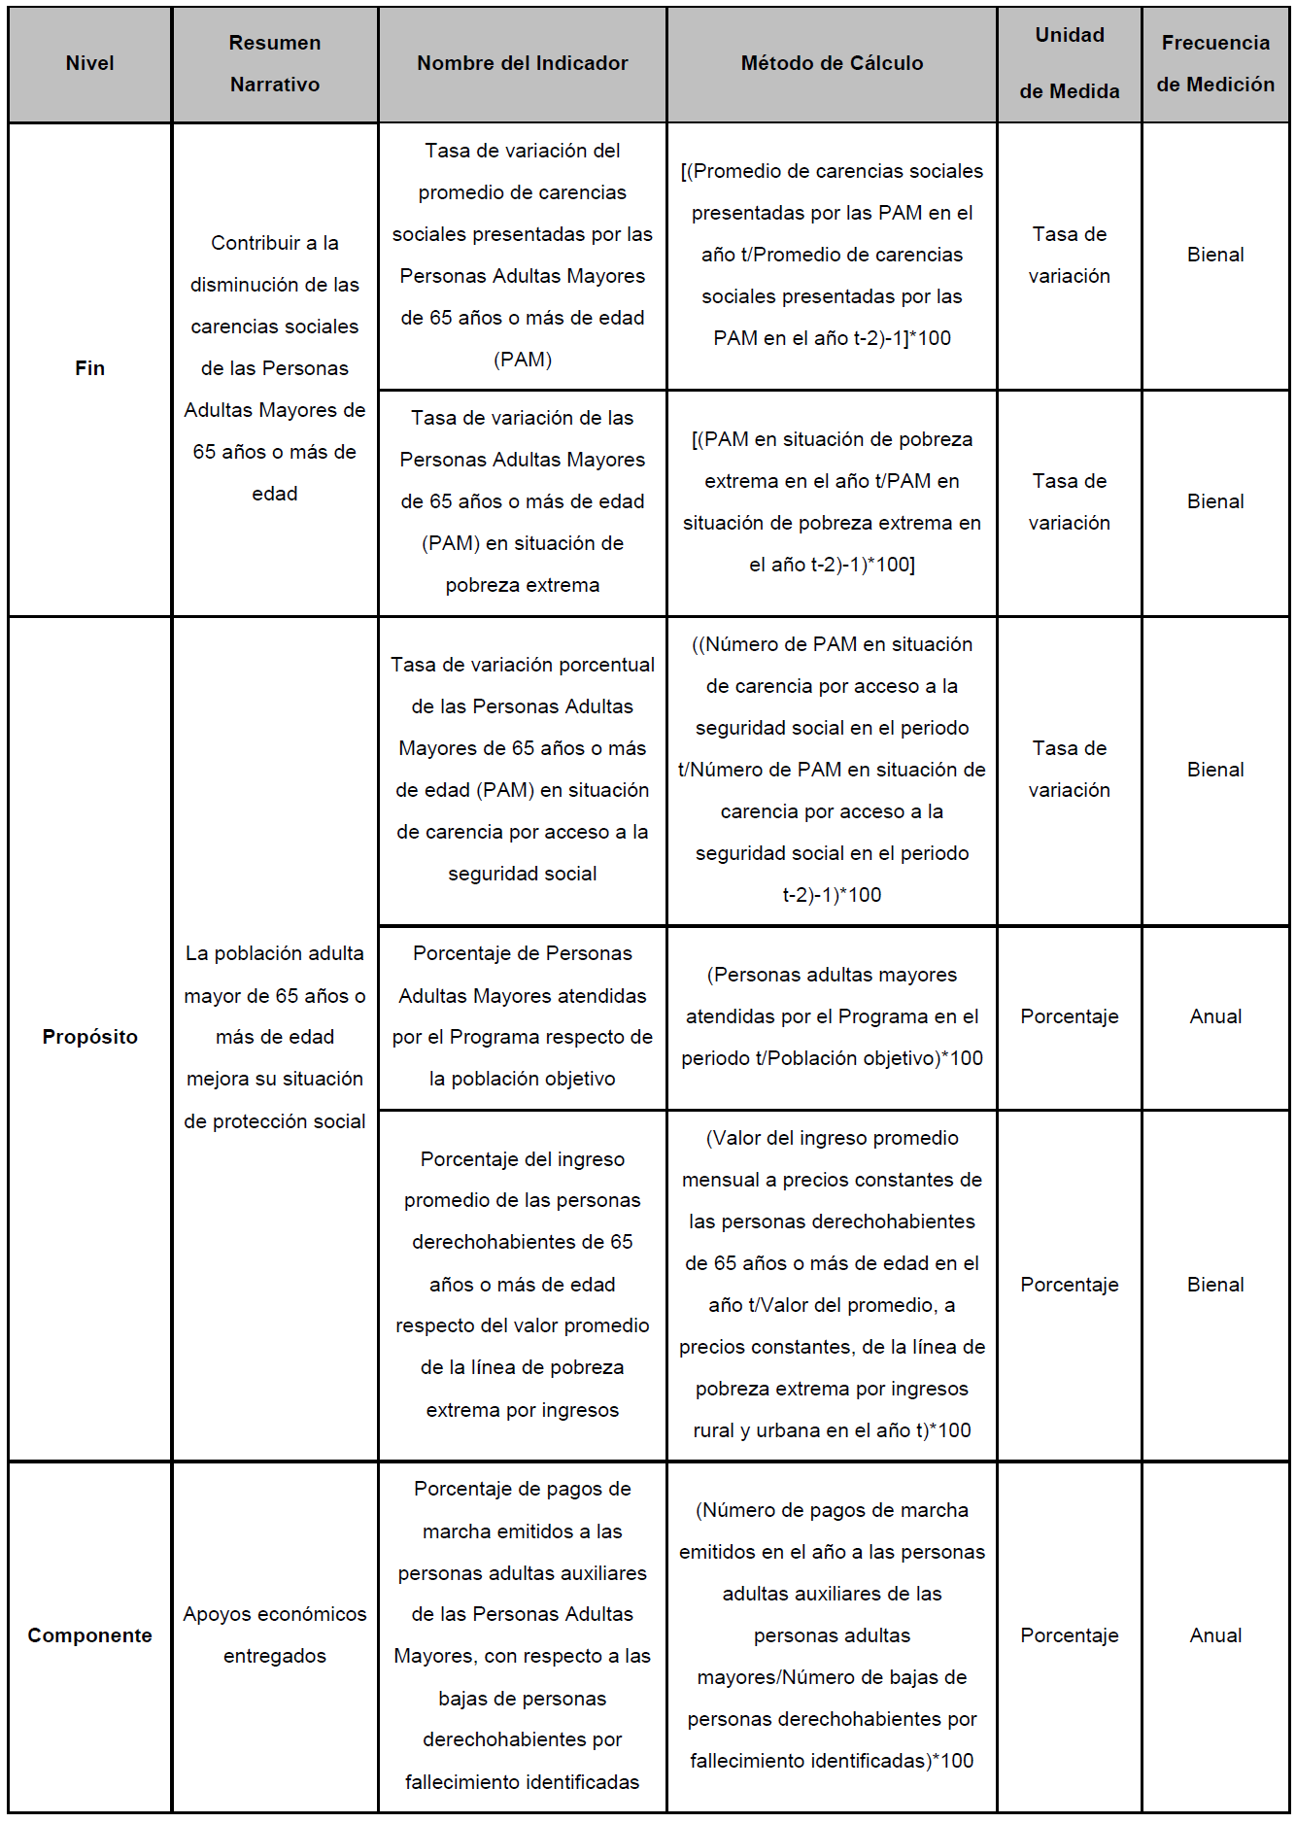
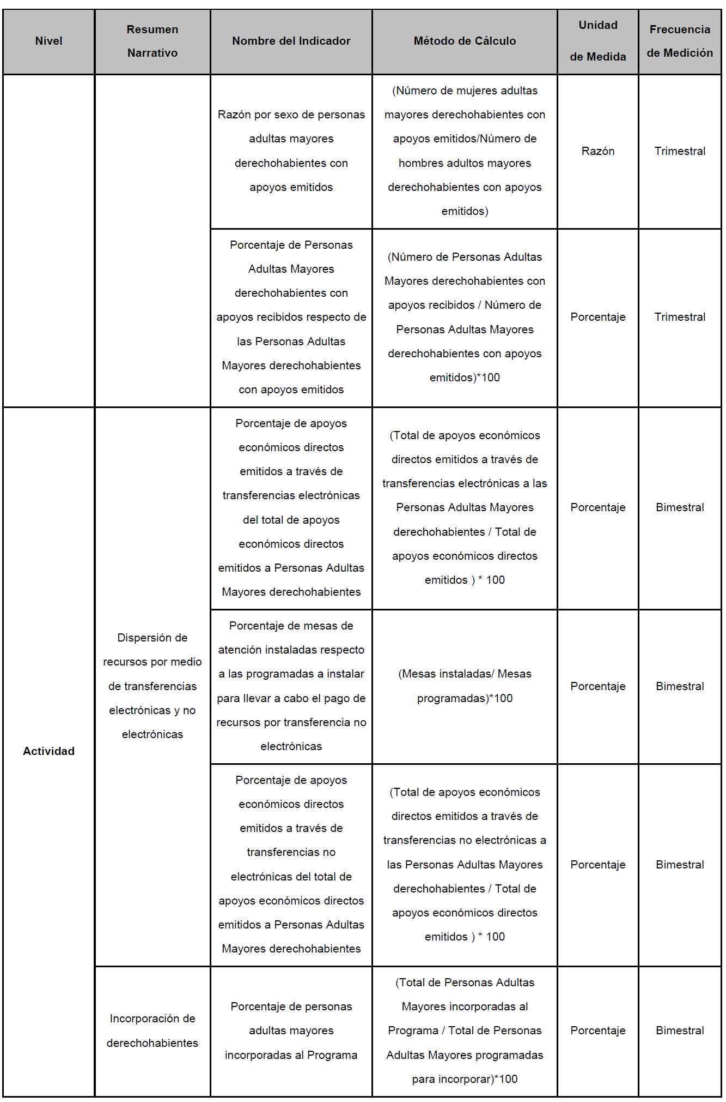
ANEXO 3
FORMATO ÚNICO DE BIENESTAR
HOJA 1

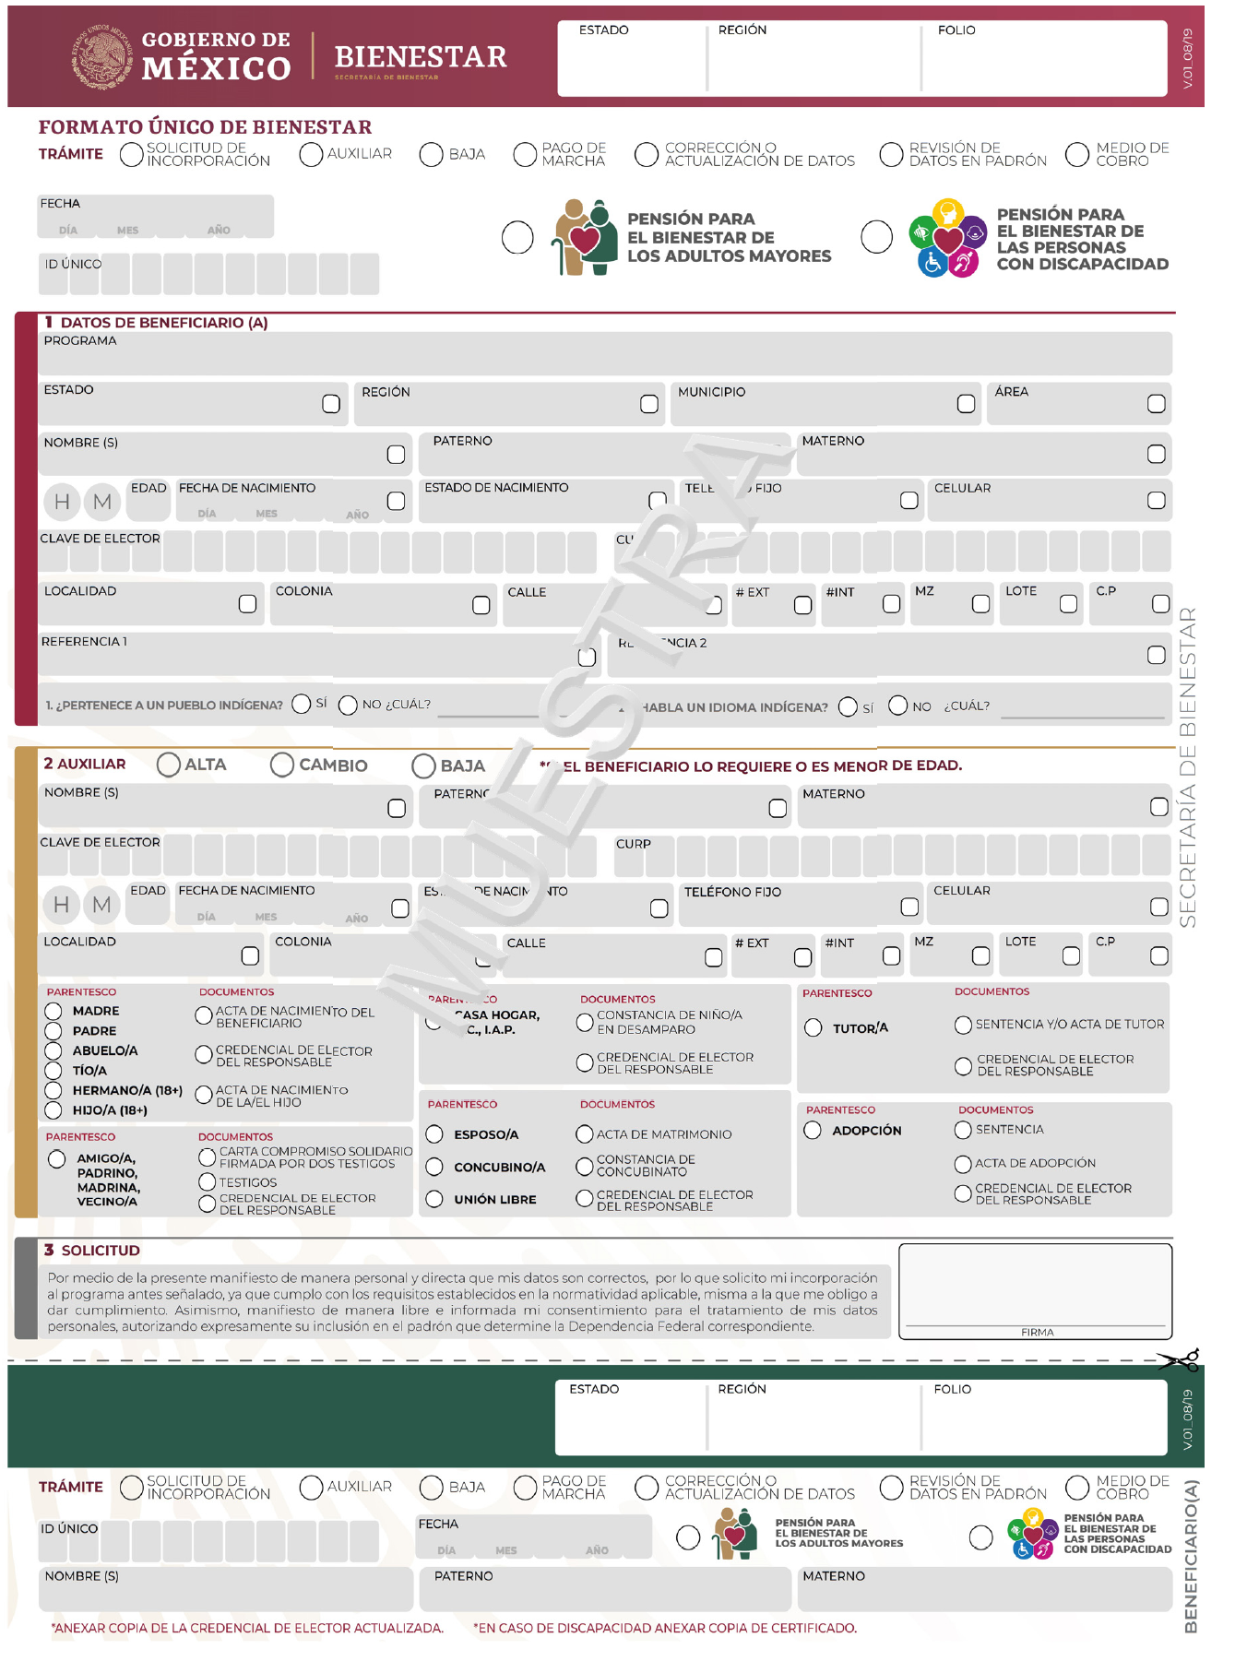
HOJA 2

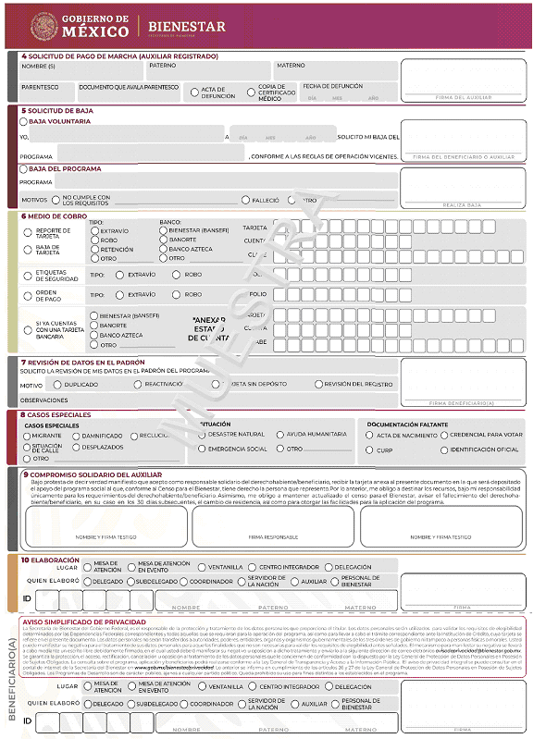
ANEXO 4
DIAGRAMA DE FLUJO
PROCESO DE ACCESO A LA PENSIÓN

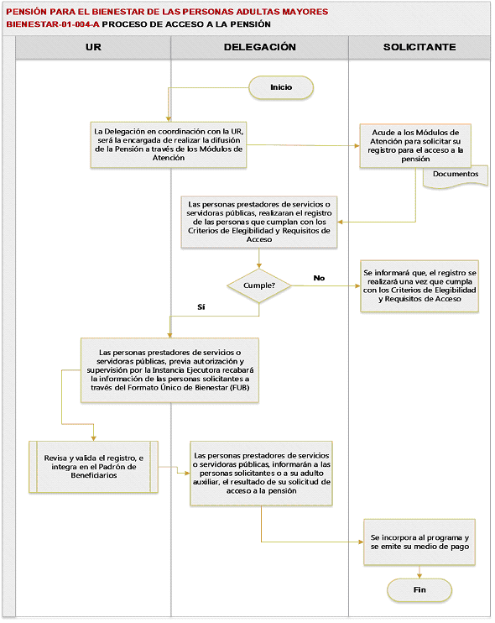
ANEXO 5
DIAGRAMA DE FLUJO
SOLICITUD DE BAJA VOLUNTARIA DE LA PENSIÓN

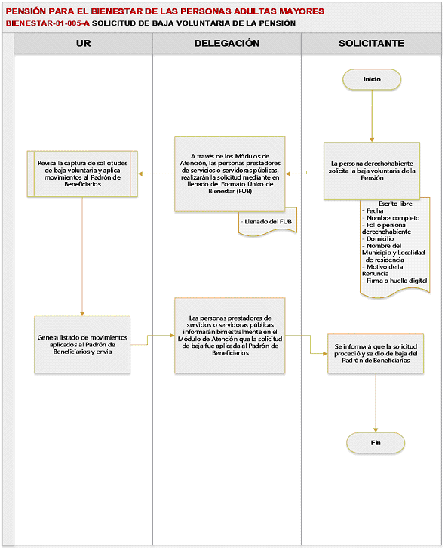

____________________________________

Tomado de González, K., & CONAPO. Envejecimiento demográfico en México: análisis comparativo entre las entidades federativas de México. La situación demográfica de México. CONAPO, 2015. Con estimaciones del CONAPO con base en INEGI y CONAPO.

